― Lesson 4
Activity 4
A
１．ペアになり，ＡとＢに分かれなさい。Ａの人はこのページ，Ｂの人は次のページを見なさい。
２．下の左側の絵を見て，何をしているところかを考えなさい。

３．左側の絵について，例のようにＢに質問をして正解を見つけなさい。（Ｂのページには何をしているかが示されています）。また，右側の絵について，Ｂの質問にも答えなさい。
A: Is she dancing?→B: No.
A: Is she playing badminton?→B: That's right.

(例)



1. 2.

He is . She is playing tennis.


3. 4.

She is . He is playing basketball.



5. 6.

He is . She is playing table tennis.

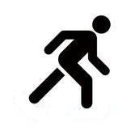
7. 8.

She is . He is skiing.

― Lesson 4
Activity 4
B

１．ペアになり，ＡとＢに分かれなさい。Ａの人は前のページ，Ｂの人はこのページを見なさい。
２．下の右側の絵を見て，何をしているところかを考えなさい。
３．左側の絵について，例のようにＡの質問に答えなさい。また，右側の絵について，Ａに質問をして正解を見つけなさい。（Ａのページには何をしているのかが示されています）。
A: Is she dancing?→B: No.
A: Is she playing badminton?→B: That's right.
(例)



1. 2.

He is playing soccer. She is .


3. 4.

She is playing volleyball. He is .



5. 6.

He is boxing. She is .
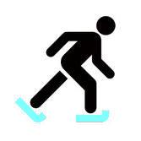
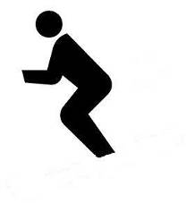
7. 8.

She is skating. He is .

